  - Knowledge Base
  - Syarat dan Ketentuan Program Referral Kasir Pintar
Skip to main content
Helpdesk Kasir Pintar

Cara Mengatur Database: Dapatkan Poin dari Transaksi
PostedOctober 4, 2021
UpdatedOctober 2, 2025
ByTechnical Writer
You are here:
- Main
- Aplikasi Kasir Pintar Android
- Manajemen
- Loyalty Poin
- Cara Mengatur Database: Dapatkan Poin dari Transaksi
← All Topics
Fitur “Loyalty Poin: Dapatkan Poin dari Transaksi” merupakan bagian dari Plugin Bisnis yang memungkinkan pelanggan mendapatkan poin berdasarkan nominal transaksi yang mereka lakukan.
Fitur ini membantu meningkatkan loyalitas pelanggan dengan mendorong mereka berbelanja lebih sering untuk mengumpulkan lebih banyak poin.
Sebagai penjual, Anda memiliki fleksibilitas untuk mengatur jumlah poin yang akan diterima pelanggan sesuai dengan nominal transaksinya. Poin yang dikumpulkan pelanggan nantinya dapat ditukarkan menjadi diskon atau barang di toko Anda, sehingga memberikan keuntungan lebih bagi pelanggan.
Contoh:
Karis, owner Toko Maju Jaya, ingin memberikan 10 poin untuk setiap pelanggan yang bertransaksi minimal Rp100.000. Dengan menggunakan fitur “Dapatkan Poin dari Transaksi”, Karis mengatur sistem agar otomatis memberikan 10 poin kepada pelanggan yang memenuhi syarat tersebut setiap kali mereka berbelanja.
1. Cara Set Sistem: Dapatkan Poin dari Transaksi
Berikut adalah langkah-langkah untuk mengatur sistem “Dapatkan Poin dari Transaksi” pada fitur Loyalty Poin:
- Buka aplikasi Kasir Pintar lalu klik ikon garis tiga di pojok kiri atas untuk membuka menu sidebar

- Pilih menu Manajemen pada sidebar

- Pilih menu Marketing untuk mengakses fitur “Loyalty Poin”
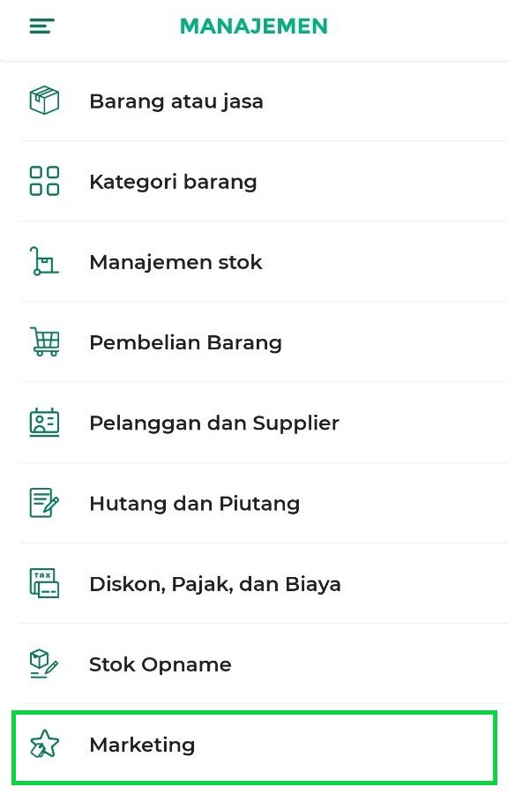
- Setelah itu, pilih opsi Loyalty Poin untuk mengatur sistem pengelolaan poin pelanggan.
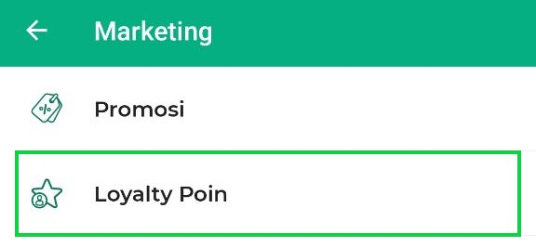
- Pada halaman Loyalty Poin, pilih opsi Dapatkan Poin -> Dari Transaksi
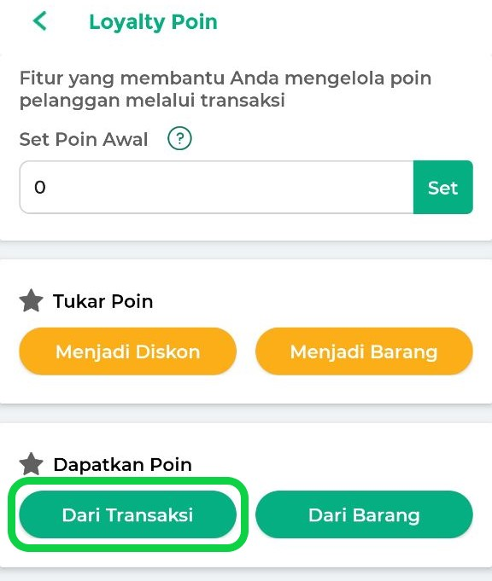
- Pada kolom ini, masukkan Minimal Transaksi yang harus dilakukan oleh pelanggan sebagai syarat untuk mendapatkan poin.
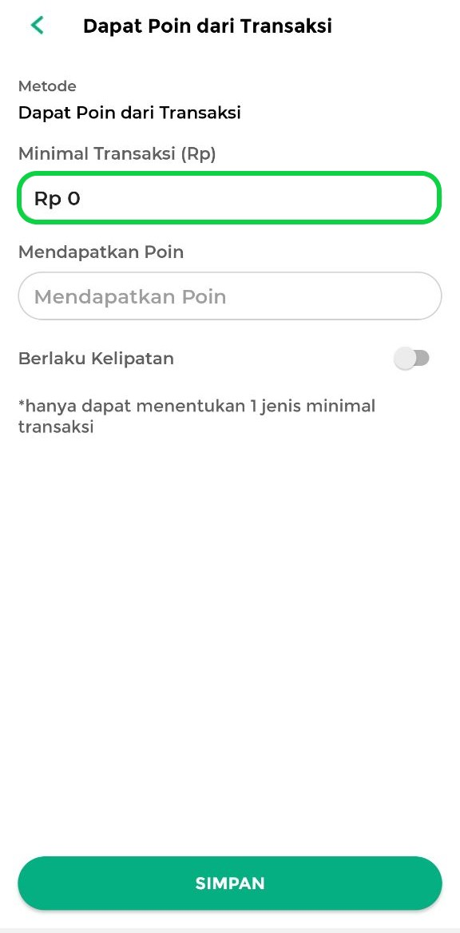
- Kemudian, tentukan poin yang akan diperoleh pelanggan berdasarkan minimal transaksi yang telah Anda tetapkan.
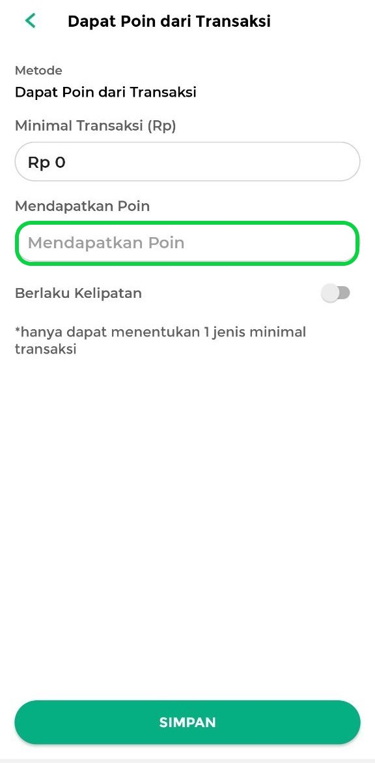
- Jika Anda ingin pelanggan mendapatkan poin untuk setiap kelipatan dari minimal transaksi, aktifkan opsi Berlaku Kelipatan dengan mengklik toggle hingga berwarna hijau (Aktif).
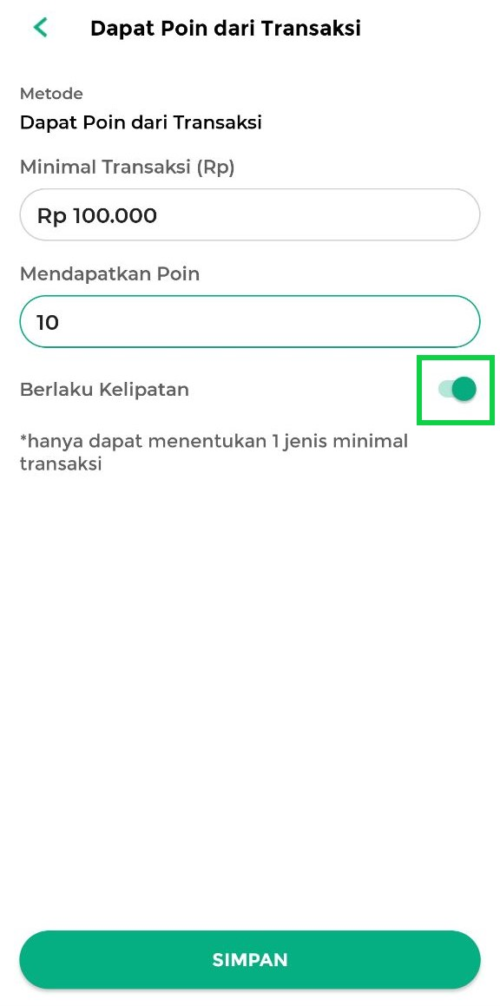
- Setelah pengaturan selesai, klik tombol Simpan untuk menyimpan pengaturan poin.
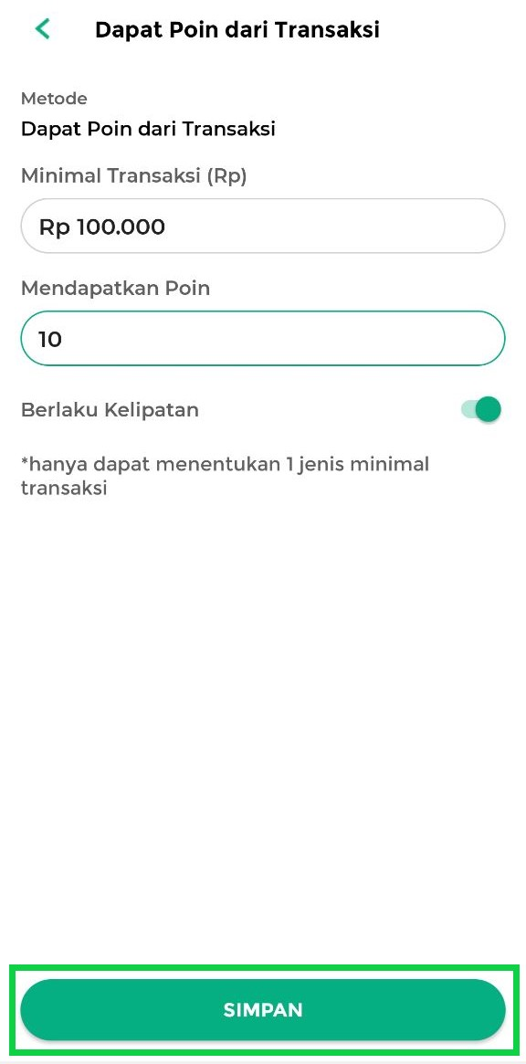
- Pengaturan sistem Dapatkan Poin dari Transaksi telah berhasil disimpan.
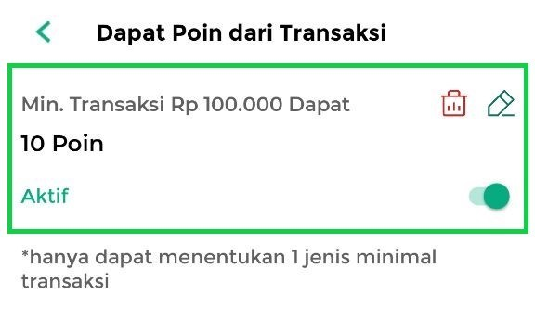
2. Cara Mendapatkan Poin Dari Transaksi
Setelah mengatur syarat poin berdasarkan minimal transaksi, Anda dapat mencatat transaksi seperti biasa.
Saat pelanggan melakukan transaksi dengan nominal yang memenuhi syarat, poin akan otomatis tercatat di database pelanggan yang dipilih.
Catatan: Pastikan data pelanggan sudah tersimpan di database dan dipilih saat transaksi untuk memastikan poin tercatat dengan benar.
Berikut adalah contoh transaksi di mana pelanggan mendapatkan poin jika memenuhi syarat minimal transaksi:
- Pilih menu Transaksi Penjualan pada sidebar

- Pilih barang yang akan ditransaksikan, lalu klik tombol Lanjut untuk melanjutkan transaksi
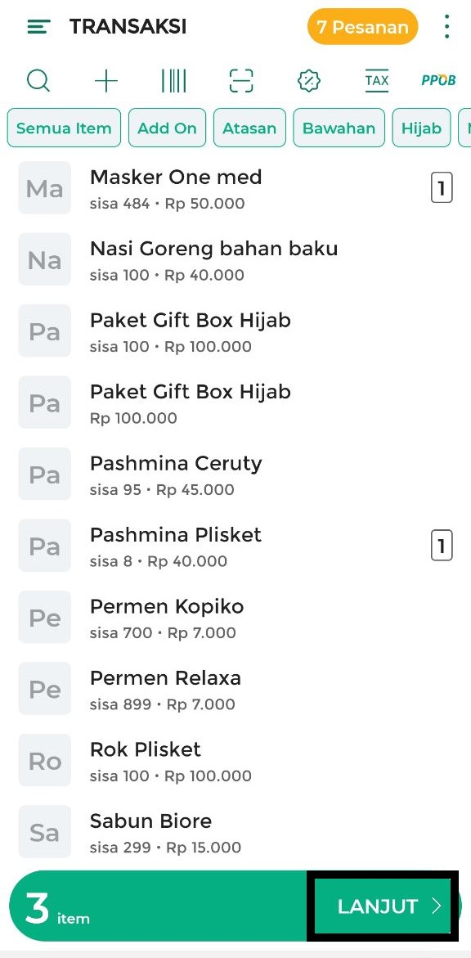
- Klik tombol Bayar untuk menuju ke halaman pembayaran
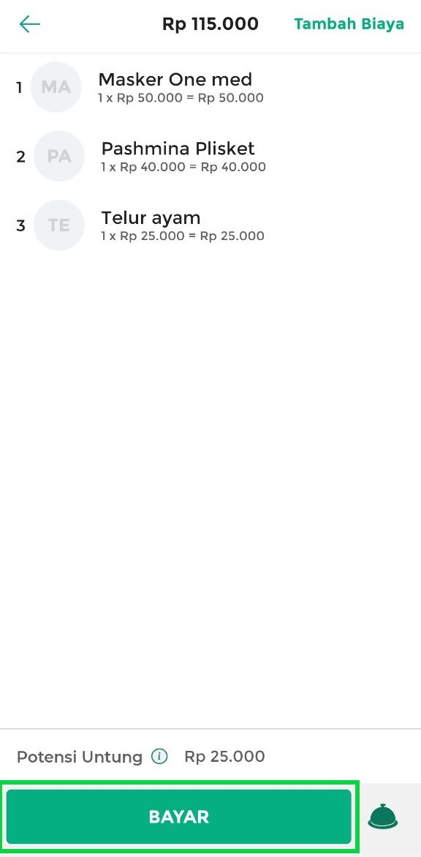
- Pada halaman pembayaran, sistem otomatis menampilkan poin yang akan diterima pelanggan berdasarkan nominal transaksi yang dilakukan.
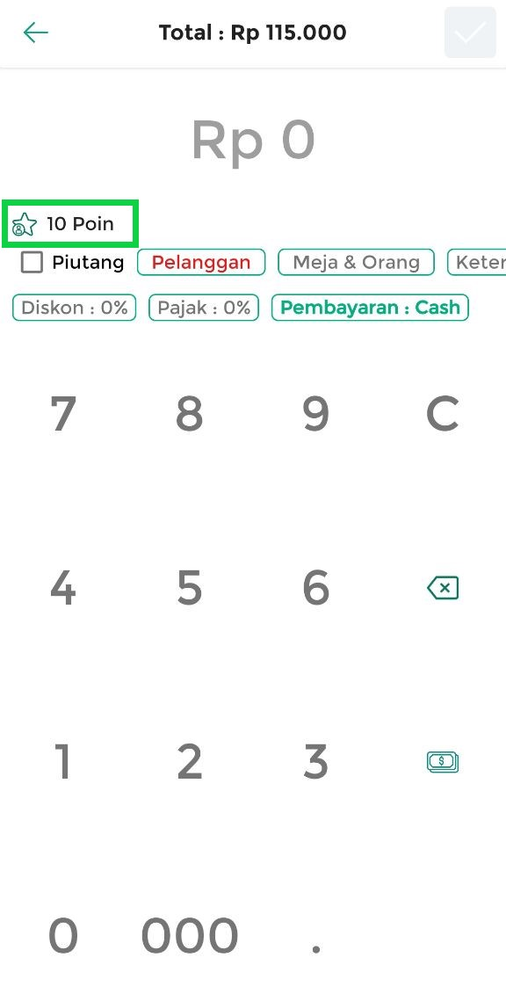
- Pilih nama pelanggan di halaman pembayaran agar poin tercatat dan tersimpan di dalam database pelanggan.
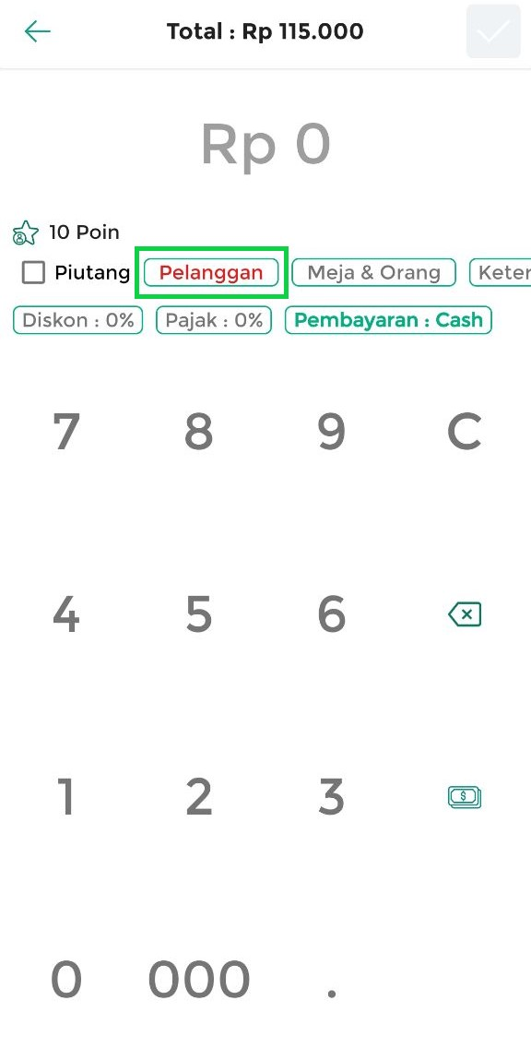
- Setelah itu, masukkan nominal pembayaran dari pelanggan.
Jika sudah selesai, klik ikon centang di pojok kanan atas untuk menyelesaikan transaksi.
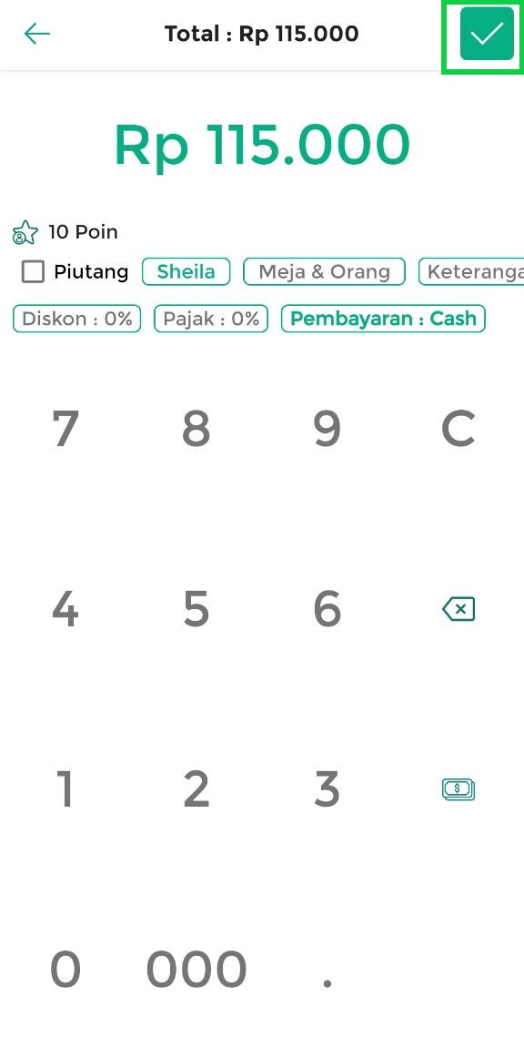
- Transaksi berhasil, dan sistem akan menampilkan informasi poin yang diperoleh pelanggan berdasarkan nominal transaksi.
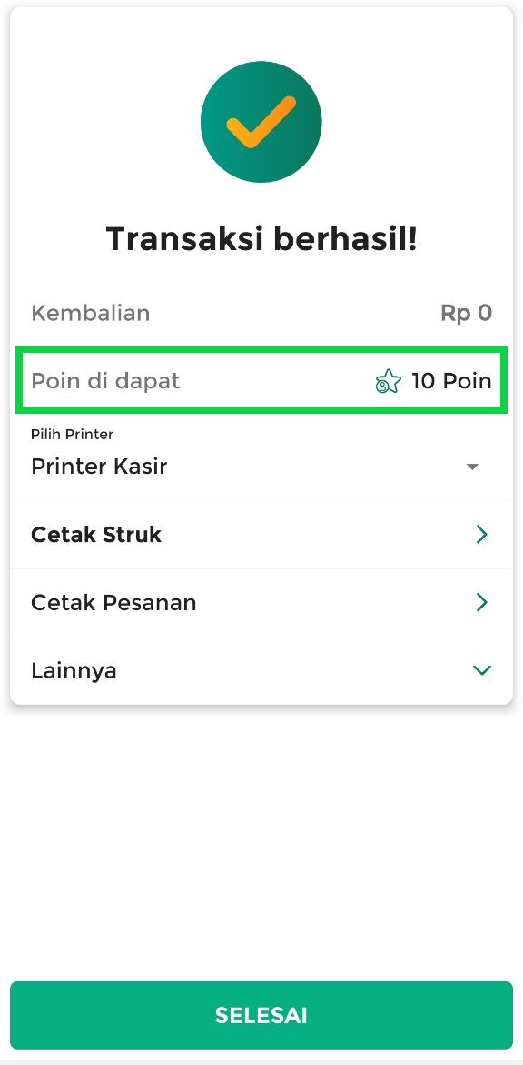
Berikut adalah contoh tampilan struk transaksi pelanggan yang mendapatkan poin.
Pada struk ini, tercantum poin yang didapatkan yaitu 10 poin, karena transaksi memenuhi syarat (lebih dari Rp100.000).
Struk ini membantu pelanggan untuk melihat poin yang mereka peroleh setiap kali melakukan transaksi yang memenuhi syarat.
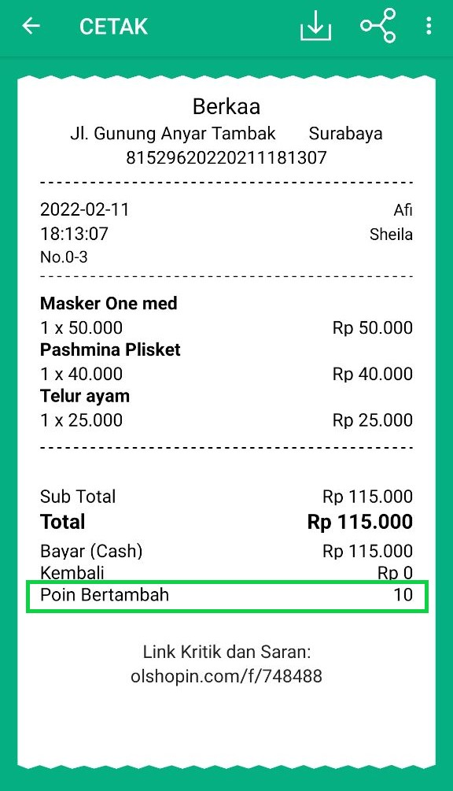
Dengan langkah ini, poin akan langsung tercatat di data pelanggan yang dipilih.
Selamat Mencoba!
Video Tutorial
Artikel Terkait
- Cara Mengatur Sistem: Dapatkan Poin Berdasarkan Transaksi
- Cara Mengatur Sistem: Dapatkan Poin dari Barang
- Cara Mengatur Sistem: Tukar Poin Menjadi Diskon
  - Cara Menukar Poin Menjadi Diskon ketika Transaksi
- Cara Mengatur Sistem: Tukar Poin Menjadi Barang
  - Cara Menukar Poin Menjadi Barang
Apakah artikel ini cukup membantu?
Apakah anda merasa terbantu dengan artikel ini atau ingin memberi masukan? Silahkan klik tombol dibawah. Masukan anda sangat berharga
Iya
Tidak
PreviousCara Mengatur Database: Dapatkan Poin dari Barang
Next Cara Mengatur Database: Tukar Poin Menjadi Barang
Table of Contents
- 1. Cara Set Sistem: Dapatkan Poin dari Transaksi
- 2. Cara Mendapatkan Poin Dari Transaksi
- Video Tutorial
- Artikel Terkait
- Apakah artikel ini cukup membantu?
- Proudly powered by WordPress

